École primaire : 011-Madeleine-de-Verchères

RAPPORT ANNUEL

2021-2022

Nos valeurs :
1

2

3
TABLE DES MATIÈRES

Mot de la présidence et de la direction 2
Notre équipe école 3
Notre conseil d’établissement 4
Revue de l’année 5
Notre clientèle 6
Notre offre de service 7
Reddition de comptes 8
Choix prioritaire 1 9
Faits saillants du plan d’action 1 9
Choix prioritaire 2 10
Faits saillants du plan d’action 2 10
Choix prioritaire 3 11
Faits saillants du plan d’action 3 11
Reddition de compte du Plan de lutte contre l’intimidation et la violence 12
Annexe – Suivi des résultats des élèves…………..13

MOT DE LA PRÉSIDENCE DU CONSEIL D’ÉTABLISSEMENT

ET DE LA DIRECTION DE L’ÉTABLISSEMENT
Mot de la présidente :

????

Mot de la direction :

Chers parents, chers membres de la communauté,

Notre mission d’offrir à tous nos élèves des services éducatifs de très haute qualité a une fois de plus, été réalisée grâce à la passion et à la rigueur de toute l’équipe-école.

Notre école offre aux jeunes un milieu d’apprentissage stimulant, harmonieux, humain et sécuritaire où la réussite scolaire est la priorité de tout le personnel.

Plusieurs activités ont été vécues durant l’année scolaire 2021-2022. Vous les retrouverez dans la section « Notre Offre de Service »

Rémy St-Hilaire, directeur

NOTRE ÉQUIPE ÉCOLE

Direction | Rémy St-Hilaire
Secrétaire | Stéphanie Dauphinais
Personnel enseignant | Carol-Ann Thiffault (Maternelle 4 ans/5ans)  Johanne Carpentier & Vicky Gagné (Maternelle 5 ans)  Noémie Trépanier & Vicky Gagné (1re année)  Geneviève Savard & Maude Dufour (2e année)  Marie-Laurence Dion & Chloé St-Germain (3e année)  Marie-Ève Latendresse (4e année)  Sarah-Jade Dumas (5e année)  Ghislain Cossette (Éduc. Phys.)  Marc-André Caya (Anglais)  Andrée-Anne St-Germain (Musique)
Personnel professionnel | Annie Tremblay (Orthopédagogue)  Karina Anctil (Psychoéducateur)
Personnel de soutien | Julie Caron (TES)  Eugénie Arvisais (TES point de service)
Personnel du service de garde | Marie-Ève Ricard (responsable)  Stéphanie Côté  Valérie Champagne  Denise Tessier  Annie Morency  Julie-Mélissa Grimard

NOTRE CONSEIL

D’ÉTABLISSEMENT 2021-2022

Parents | Élyse Marchand - Présidente
 | Hugo-Pierre Bellemare (VP)
 | Audrey Lacoursière
 | Sabrina Girard
Membres du personnel
Enseignant | Marie-Ève Latendresse  Marie-Laurence Dion
Membre du personnel professionnel non enseignant | Annie Trembay
Membre du personnel de soutien | Stéphanie Dauphinais
Membre du personnel du service de garde (s’il y a lieu)
Représentants de la communauté (s’il y a lieu)

-

REVUE DE L’ANNÉE

des décisions du conseil d’établissement 2021-2022

Septembre  Aucune rencontre | Février  - Résolution Formation CÉ (Adoption)  - Lettre à la CS – critère de sélection d’une direction (Consultation)  - Normes et modalités 21-22 (Approbation)  - Grille matières 21-22 (Approbation)  - Règles de passage 21-22 (Approbation)
Octobre  - Élection d’un(e) président(e) et son remplaçant  - Règles de régie interne (Adoption)  - Calendrier des séances régulières (Approbation)  - Finances : budget du CÉ (Adoption)  - Sorties du service de garde (Approbation) | Mars  Aucune rencontre
Novembre  Aucune rencontre | Avril  - Plan de lutte pour prévenir et contrer l’intimidation et la violence 21-22 (Adoption)  - Activités et sorties 2020-2021 (Approbation)  - SDG – Règlements généraux (Adoption)
Décembre  - COSP – planification annuelle (Approbation)  - Résiduel des choix budgétaire – résolution (Approbation)  - Plan d’action du projet éducatif (Information)  - Suivi des fonds à destination spéciale (Information)  - Plan de lutte contre l’intimidation et la violence (Adoption) | Mai  - Budget prévisionnel 2021-2022 (Adoption)  - Liste de fourniture scolaire 2021-2022 (Approbation)  - Liste matériel didactique 2021-2022 (Approbation)  - Entrée progressive maternelle 5 ans (Approbation)  - Dates de bulletin/étapes et AG 2021-2022 (Approbation)  - Fonds à destination spéciale (Approbation)  - Code de vie 2021-2022 (Approbation)  - Activités et sorties 2020-2021 suite (Approbation)
Janvier  Aucune rencontre | Juin  Aucune rencontre

NOTRE CLIENTÈLE

AU 30 SEPTEMBRE 2021

Nombre d’élèves
Préscolaire
4 ans
5 ans
Primaire
1re année
2e année
3e année
4e année
5e année
6e année
TOTAL

Nombre d’élèves inscrits au service de garde

Nombre d’élèves
Réguliers
Sporadiques
Dîneurs
TOTAL

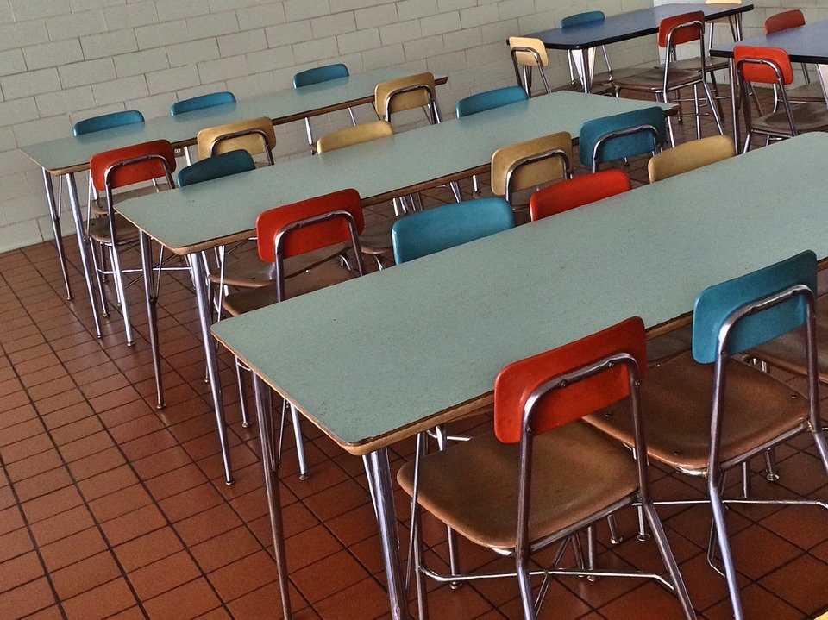

NOTRE OFFRE DE SERVICE
L’école Madeleine-De Verchères c’est aussi…

Les activités culturelles :

Pièce de théâtre par ZOOM sur la confiance en soi
Visite en classe de l’auteure Nadine Poirier
Semaine de français
Conférence en astronomie par Université de Montréal (4e année)
Visite et animation en classe des animateurs du SASEC (Service d’Animation Spirituelle et d’Engagement Communautaire)

Les activités sportives :

Frisbee golf
Marche en forêt
Lac en cœur
Marche Pierre Lavoie
Course Richard Tessier
Jeux gonflables (municipalité pour la St-Jean Baptiste)
Randonnée en vélo
Patinage à l’aréna
Raquettes
Carnaval
Équipes sportives—hockey cosom et volleyball

Les services :

Orthopédagogie et éducation spécialisée
Orthophonie—dépistage à la maternelle
Courrier des enfants

Faits marquants de l’année :

Bûche de Noël des optimistes
Pièce sur l’intimidation offerte par le Club Optimiste
Spectacle offert par la bibliothèque municipale ainsi qu’une visite d’une auteure jeunesse
Projet entrepreneuriaux

REDDITION DE COMPTES DE L’AN 3

DE LA MISE EN ŒUVRE DU PROJET ÉDUCATIF

Nos valeurs :

1 | Collaboration
2 | Respect
3 | Persévérance

RÉUSSITE SCOLAIRE
Choix prioritaire 1 : Assurer chez les garçons les conditions propices à l’apprentissage et à la réussite scolaire
Objectif | Situation de départ | Résultats visés 2022 | Indicateur | Reddition de comptes de l’An 1 – Juin 2020 | Reddition de comptes de l’An 2 – Juin 2021 | Reddition de comptes de l’An 3 – Juin 2022
 |  |  |  | Résultats | Résultats | Résultats
Améliorer le taux de réussite des garçons en lecture | Difficulté des garçons en 3e année et en 5e année.  Taux de réussite des garçons :  3e année = 72,2%  5e année = 42,9% | Améliorer les taux de réussite | Lumix - Taux de réussite de juin | Non disponible pour juin 2020 | Exemple de texte :  Épreuve ministérielle annulée en raison de la pandémie  Voir annexe à la page 13 pour le suivi des résultats des élèves | Exemple de texte :  Épreuve ministérielle annulée en raison de la pandémie  Voir annexe à la page 13 pour le suivi des résultats des élèves
Améliorer le taux de réussite des garçons en écriture | Difficulté des garçons de 2e à 6e année.  Taux de réussite des garçons:  2e= 61,5%  3e= 72,2%  4e= 80%  5e=42,9%  6e=75% | Améliorer les taux de réussite | Lumix - Taux de réussite de juin | Non disponible pour juin 2020 | Épreuve ministérielle annulée en raison de la pandémie  Voir annexe à la page 13 pour le suivi des résultats des élèves
Légende :
Résultats visés en 2022 atteints Résultats visés en 2022 en voie d’être atteints Écart important avec les résultats visés en 2022
FAITS SAILLANTS DU PLAN D’ACTION
- Dépistage & Intensification des interventions au préscolaire en conscience phonologique sous le thème des pirates : « mission des moussaillons ».
- Rendre disponibles dans les classes et à la bibliothèque des lectures susceptibles d’intéresser les garçons.
- Utiliser les hommes de l’équipe-école comme modèle pour animer des activités de lecture.
- Faire découvrir un auteur masculin qui peut être inspirant (3e cycle).
- Concours de dictée et d’épellation – dictée du directeur.
- En illustrant séparément les succès littéraires des garçons et des filles dans les corridors de l’école.
- Écrire une lettre à son modèle masculin (2e et 3e cycle).

CLIMAT SCOLAIRE
Choix prioritaire 2 : Soutenir la formation et l’accompagnement du personnel
Objectif | Situation de départ | Résultats visés 2022 | Indicateur | Reddition de comptes de l’An 1 – Juin 2020 | Reddition de comptes de l’An 2 – Juin 2021 | Reddition de comptes de l’An 3 – Juin 2022
 |  |  |  | Résultats | Résultats | Résultats
Accompagner le personnel dans la mise en place des meilleures pratiques éducatives et pédagogiques | en 2018-2019, seulement 1 enseignante titulaire a reçu une formation en lien avec les TICs | Au moins une (1) formation par année par cycle | Nombre de formation | Fait en partie à cause de l’arrêt COVID-19
Légende :
Résultats visés en 2022 atteints Résultats visés en 2022 en voie d’être atteints Écart important avec les résultats visés en 2022
FAITS SAILLANTS DU PLAN D’ACTION
- Formation sur l’enseignement explicite.
- Poursuivre l’enseignement des stratégies communes de lecture, en écriture et en résolution de problèmes.
- Arrimage - Continuum en lecture au 1er cycle.
- Arrimage maternel – 1er cycle avec Marie-Claude Valiquette
- Rencontre d’information sur les régularités orthographiques et les bonnes pratiques en enseignement de l’orthographe (tous les niveaux).

CLIMAT SCOLAIRE
Choix prioritaire 3 : Développer chez l’élève, par la pratique d’activités physiques, l’acquisition de connaissances,
d’attitudes et de comportements nécessaires à une gestion judicieuse de sa santé et de son bien-être
Objectif | Situation de départ | Résultats visés 2022 | Indicateur | Reddition de comptes de l’An 1 – Juin 2020 | Reddition de comptes de l’An 2 – Juin 2021 | Reddition de comptes de l’An 3 – Juin 2022
 |  |  |  | Résultats | Résultats | Résultats
Favoriser chez l’élève l’adoption de saines habitudes de vie | Pour 2018-2019, deux (2) sorties en lien avec l’activités de plein air et d'activités physiques.  Peu d'activités en lien avec une saine alimentation | Augmenter le nombre d’activités physiques et de plein air  Augmenter le nombre d'activités en lien avec la saine alimentation | Nombre d’activités répertoriées en lien avec l’activité physique et la saine alimentation | Fait en partie à cause de l’arrêt COVID-19
Légende :
Résultats visés en 2022 atteints Résultats visés en 2022 en voie d’être atteints Écart important avec les résultats visés en 2022
FAITS SAILLANTS DU PLAN D’ACTION
- Augmenter le nombre et promouvoir la pratique d’activités parascolaires.
- Augmenter et diversifier l’offre des activités de plein air à l’extérieur de l’école.
- Faire des activités classe en lien avec les saines habitudes de vie.
- Bonification des heures d’éducation physique par niveau à 3 h/sem.
- Utilisation des vidéos Force 4 en classe

REDDITION DE COMPTE

DU PLAN DE LUTTE CONTRE L’INTIMIDATION ET LA VIOLENCE

Adopté par le C.E. le ______________ et transmis aux parents le ________________

Nos résultats  2021-2022 | Deux (??) situations d’intimidation (forme verbale)  Cinq (??) situations de violence physique
Constats sur ces résultats | Quelques cas isolés avec souvent les mêmes élèves qui ont été traités durant l’année.
Principaux moyens mis en place pour prévenir l’intimidation et la violence | - Ateliers sur l’intimidation  - Programme d’habiletés sociales  - Interventions rapides  - Visites dans les classes  - Créations d’affiches
Actions mises en place lorsque l’école constate un acte de violence ou d’intimidation | Nom de l’intervenant pivot : Julie Caron  Lorsque requis, la situation est dirigée vers l’intervenant pivot de l’école. Des mesures de soutien et d’encadrement peuvent être mise en place ainsi que des sanctions possibles.

Annexe
Réussite scolaire
Choix prioritaire 1 - Suivi des résultats des élèves

*Note aux directions : Choisir seulement la discipline et la compétence ciblée dans votre projet éducatif

Taux de réussite – Français lecture

Primaire
Années scolaires | 1re | 2e |  | 3e | 4e |  | 5e | 6e
 |  | Juin | Épreuve imposée CSS |  | Juin | Épreuve obligatoire MEQ |  | Juin | Épreuve obligatoire MEQ
2017-2018  Situation de départ | 90,5% | 81,3% | N/D | 80% | 100% | 72,2% | 69,2% | 83,3% | 66,7%
2018-2019 | 95,5% | 90,0% | 57,9% | 88,2% | 96,2% | 84,0% | 95,2% | 100,0% | 100,0%
2019-2020 | N/D | N/D | N/D | N/D | N/D | N/D | N/D | N/D | N/D
2020-2021 | 100,0% | 81,3% | N/D | 95,7% | 100,0% | N/D | 94,1% | - | N/D
2021-2022 |  |  | N/D |  |  | N/D |  |  | N/D

Taux de réussite – Français écriture

Primaire
Années scolaires | 1re | 2e |  | 3e | 4e |  | 5e | 6e
 |  | Juin | Épreuve imposée CSS |  | Juin | Épreuve obligatoire MEQ |  | Juin | Épreuve obligatoire MEQ
2017-2018  Situation de départ | 95,2% | 68,8% | N/D | 80,0% | 94,4% | 83,3% | 69,2% | 83,3% | 83,3%
2018-2019 | 90,9% | 80,0% | 73,7% | 100,0% | 100,0% | 80,0% | 100,0% | 100,0% | 100,0%
2019-2020 | N/D | N/D | N/D | N/D | N/D | N/D | N/D | N/D | N/D
2020-2021 | 91,7% | 93,8% | N/D | 95,7% | 100,0% | N/D | 70,6% | - | N/D
2021-2022 |  |  | N/D |  |  | N/D |  |  | N/D

Taux de réussite – Mathématique – Résoudre

Primaire
Années scolaires | 1re | 2e | 3e | 4e |  | 5e | 6e
 |  |  |  | Juin | Épreuve imposée CSS |  | Juin | Épreuve obligatoire MEQ
2017-2018  Situation de départ | 100,0% | 81,3% | 84,0% | 100,0% | N/D | 61,5% | 83,3% | 50%
2018-2019 | 90,9% | 85,0% | 88,2% | 92,3% | N/D | 95,2% | 100,0% | 100,0%
2019-2020 | N/D | N/D | N/D | N/D | N/D | N/D | N/D | N/D
2020-2021 | 91,7% | 93,8% | 91,3% | 80,0% | N/D | 88,2% | - | N/D
2021-2022 |  |  |  |  | N/D |  |  | N/D

Taux de réussite – Mathématique – Résoudre

Primaire
Années scolaires | 1re | 2e | 3e | 4e |  | 5e | 6e
 |  |  |  | Juin | Épreuve imposée CSS |  | Juin | Épreuve obligatoire MEQ
2017-2018  Situation de départ | 100,0% | 87,5% | 92,0% | 72,2% | N/D | 76,9% | 100,0% | 66,7%
2018-2019 | 100,0% | 100,0% | 94,1% | 92,3% | N/D | 90,5% | 100,0% | 100,0%
2019-2020 | N/D | N/D | N/D | N/D | N/D | N/D | N/D | N/D
2020-2021 | 100,0% | 93,8% | 100,0% | 100,0% | N/D | 70,6% | - | N/D
2021-2022 |  |  |  |  | N/D |  |  | N/D

Notes : 1. Les taux de réussite sont non-disponibles pour l’année scolaire 2019-2020, parce qu’en raison des contraintes liées à la pandémie de COVID-19, la mention non-évalués a dû être inscrite pour un nombre important d’élèves et rendait le calcul du taux de réussite non-significatif.
2. Le calcul des taux de réussite considère tous les élèves qui ont le code de la matière à leur horaire mais exclu tous les élèves en modification.

